28/11/2018

Julio Alejandro Tejada Nava ITIW31

Reporte Practica 10

Aplicación de las telecomunicaciones

Universidad Tecnológica de Ciudad Juárez

Tecnologías de la Información y la Comunicación

Contenido

Introducción 3

Objetivo 3

Desarrollo 3

Captura de labview 4

Conclusión 5

# Introducción

En esta práctica se presenta la forma de determinar la cantidad de Volts Amperes de una serie de Equipos UPS.

# Objetivo

Hacer un programa que nos determine la capacidad en que debe tener un UPS en Volt amperes (VA) para alimentar un centro de cómputo, con un crecimiento programado a 5 años. Y encuentre el modelo y marca que mas se adapte a sus resultados.

# Desarrollo

|  |  |  |  |  |  |  |
| --- | --- | --- | --- | --- | --- | --- |
| Tabla A | | | | | | |
| Cantidad | Equipos a conectar | Volts (V) | Amperes (A) | WATTS (W) | Vas individual | Vas requeridos |
| 100 | Computadoras | 120 | 2 |  | 240 | 24000 |
| 25 | Servidores | 220 | 10 |  | 2200 | 55000 |
| 38 | Modems | 120 | 5 |  | 600 | 12800 |
| 47 | Switches | 120 | 3 |  | 360 | 16920 |
| 350 | Microcomputadores | - | - | 12 | 17.14 | 5999 |
|  | Subtotal | | | | | 124719 |
|  |  |  |  |  |  |  |
| 5 años | Factor de crecimiento por años | | | | | 31179.75 |
|  | Total de Vas requeridos | | | | |  |
| 1 UPS | Total de KVAs requeridos | | | | |  |

## UPS seleccionado para la operación

Especificaciones técnicas:

Capacidad de potencia de salida 600Vatios / 1.0 kVA

Máxima potencia configurable (vatios) 600Vatios / 1.0 kVA

Tensión de salida nominal 120V

Frequencia de salida (sincronizada con la red) 50/60Hz +/- 3 Hz

Topología Línea interactivaTipo de forma de onda

Aproximación acompasada de una onda sinusoidal

Duración de transferencia 8ms typical : 12ms máximum

Entrada de voltaje 120V

Frecuencia de entrada 50/60 Hz +/- 3 Hz (autosensible)

Tipo de enchufe NEMA 5-15P

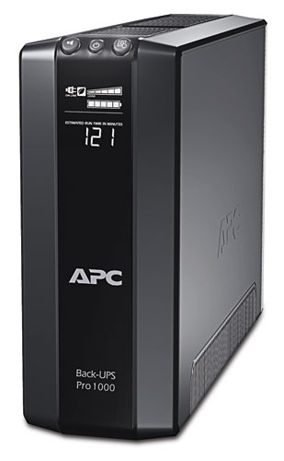

Imagen 2. UPS

## Captura de labview

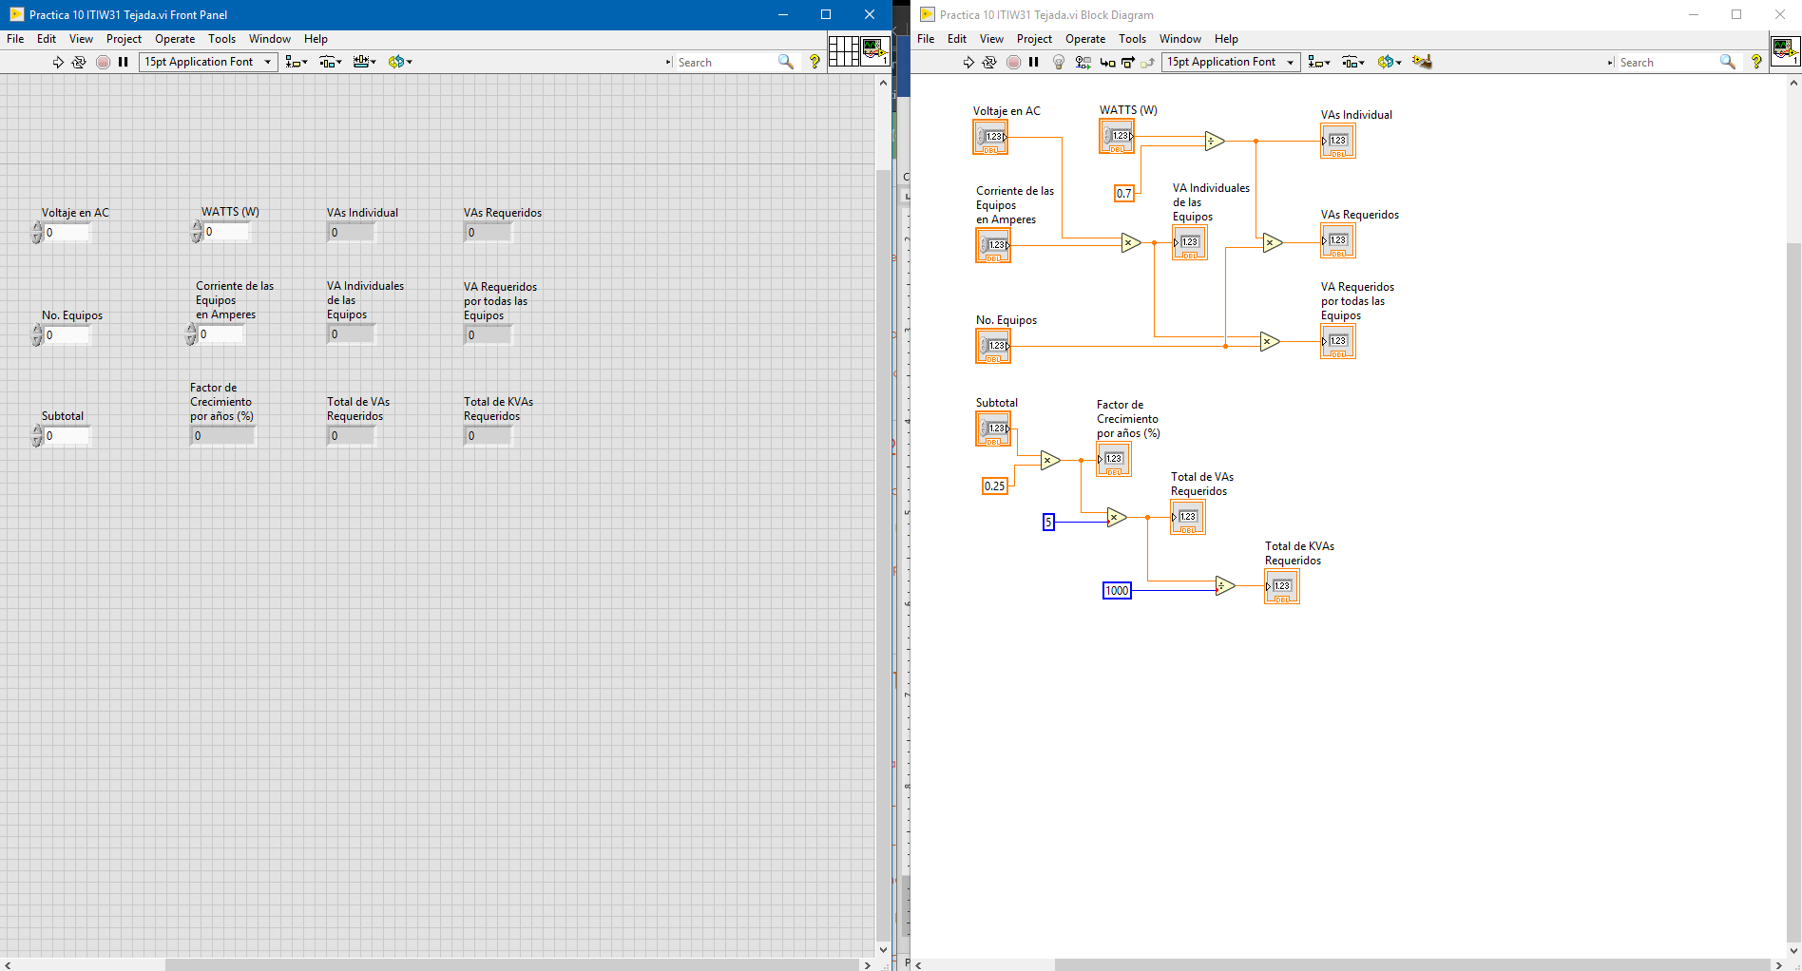

Imagen 2. Diseño en labview

# Conclusión

La realización de esta práctica dio como resultado el análisis de varias corrientes y las cuales nos proporcionaron diferentes potencias medidas de consumo Volts Amperes.

Con esto se pudo observar que el consumo de energía era bastante alto cuando el Voltaje subía en consumo.